בס"ד
עשרה קבין של יופי ירדו לעולם,תשעה נטלה ירושלים ואחד כל העולם כולו

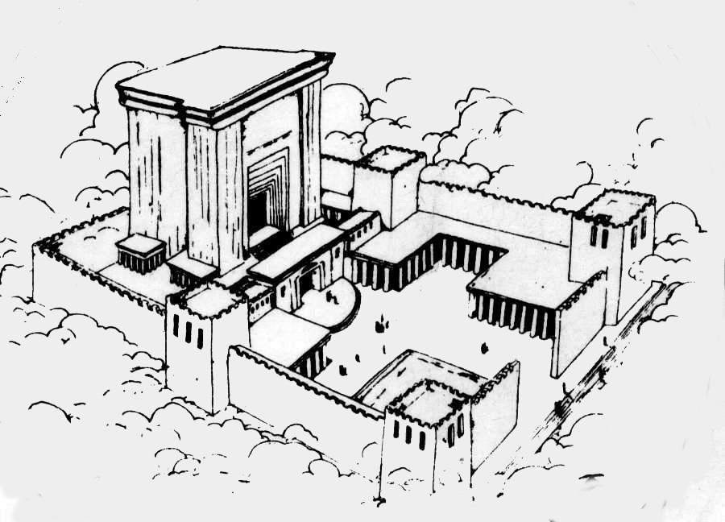
מבצע קישוטי הסוכה המסורתי יתמקד השנה בנושא:
ירושלים

על הקישוט להביע את יופייה של ירושלים.

מה צריך לעשות?
- בוחרים נושא הקשור לירושלים. זה יכול להיות בתחומים הבאים:
- דמויות.
- מקומות הקדושים או מיוחדים לעם ישראל.
- מאמרי חז"ל, אגדות וסיפורים.
- היסטוריה.
- לתכנן ולעצב קישוט לסוכה בכל דרך ואמצעי המבטא בצורה יצירתית את יופייה של ירושלים כפי שהיא מתגלית בדמות\סיפור\מקום ... שבחרת.
הקישוט יכול להיות בכל צורה (מובייל, פלקט...):
ואפשר לשלב בו:
תמונות
קומיקס
תלת מימד
אמרה\אמרות
שיר
דבר תורה (הקשור לסוכות, לירושלים...)
משחק לסוכה על ירושלים


מתי?
יש להביא את הקישוט ביום שישי ז' תשרי ויום שלישי י"א תשרי תש"ע.

פרסים יחולקו עבור הקישוטים המושקעים ביותר, היפים ביותר, המעניינים ביותר...

